**Лабораторна робота №3**

**Тема роботи:** Знайомство з JS, цикли, типи даних, базова взаємодія з користувачем.

**Мета роботи:** Отримати навички підключення js-файлів, побудови простої взаємодії з користувачем, а також знайомство з роботою циклів та умов; дебаггінг.

**Хід Роботи**

**Завдання 1**. Створити просту гру “передбачувач майбутнього” на базі циклів, та простих взаємодії з користувачем ( prompt, alert, confirm).

Зберегти у змінних варіанти кількості дітей, професії, ім’я партнера та країни. Пропонуючи різні варіанти користувачу зберігати його вибір. Вивести на екран повідомленні “Ви укладите шлюб з __ та у вас буде __ дутей.” або “Ви переїдите у місто __ на посаду __” з вибором користувача.

Вимоги до виконання:

* Виведення результату в alert.
* Підключення js-файлу.

**Завдання 2**. Трикутник Паскаля. Вивести на екран трикутник Паскаля, починаючи з гори - з найменшого значення (10 рядів).

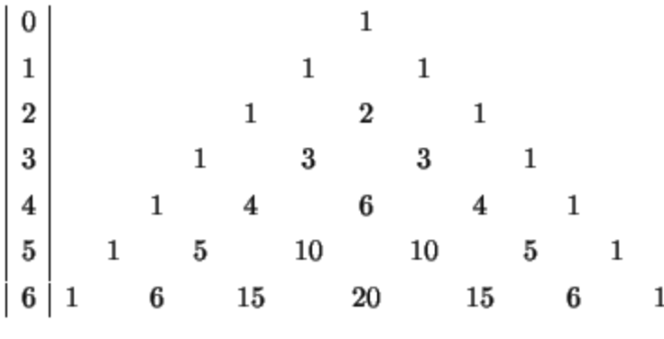

**Завдання 3.** Написати гру “Скільки лишилось пляшок на стіні”. Початкова кількість пляшок 50. З кожнім новим рядком виводиться на одну пляшку меньше (“49 пляшок стоїть на стіні, одна упала і залишилось”), поки не залишиться жодної, тоді виведеться “жодної!”.

Ускладнене завдання: користувач вводить початкову кількість пляшок.

**Завдання 4**

Дано масив   
var arr = [

{value: 100, type: 'USD'},

{value: 215, type: 'EUR'},

{value: 7, type: 'EUR'},

{value: 99, type: 'USD'},

{value: 354, type: 'USD'},

{value: 12, type: 'EUR'},

{value: 77, type: 'USD'},

];

1)Знайти суму всіх значень value у яких тип ‘USD’ та value менше за 100.

2)повернути масив всіх об’єктів з типом ‘EUR’ та для кожного об’єкту подвоїти значення value;

**Контрольні запитання**

1. Як можна підключити js-код на сторінку?
2. Які бувають оператори в JS (хоча б 5)?
3. У чому відмінність між JavaScript та ECMAScript?
4. У чому відмінність for … in ... та for … of …?
5. Яка відмінність між while()do{} та do{}while()?